PAȘII DE URMAT PENTRU DEPUNEREA RAPORTULUI DE ACTIVITATE PERSOANE JURIDICE
ÎN PLATFORMA RAPORT.CECCAR.RO

Raportul de activitate pentru anul anterior, denumit în continuare raport şi Declaraţia privind forma de desfăşurare a profesiei în anul curent, denumită în continuare declaraţie, se completează și se depun de către persoanele juridice membre CECCAR, societăți de expertiză contabilă și societăți de contabilitate, potrivit reglementărilor în vigoare, obligaţiile declarative privind activitatea desfăşurată şi de plată a cotizaţiilor fixe şi variabile.

Primul pas este să vă conectați cu datele unice de logare primite de la CECCAR Filiala București pe platforma raport.ceccar.ro care sunt sub forma:
SE.000 - Societăți de Expertiza Contabilă *
SC.000 - Societăți de Contabilitate *
*exemplu
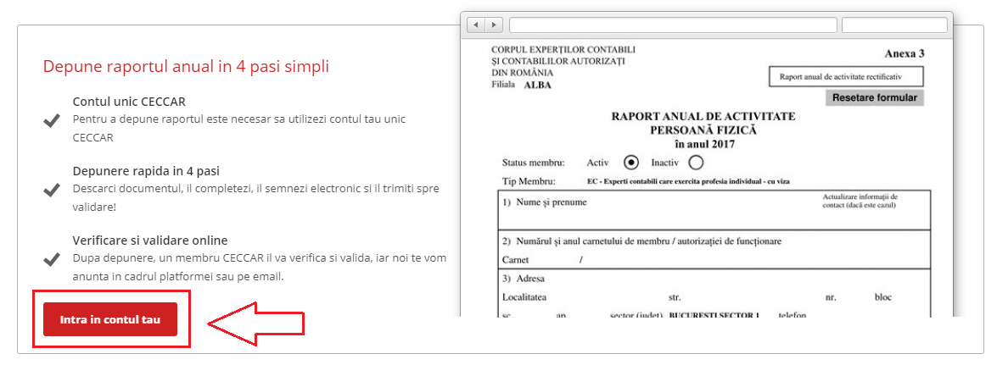

După ce autentificarea a fost efectuată cu succes o să ajungeți în pagina principală în care veti găsi cei 4 pași pentru transmiterea Raportului de activitate:
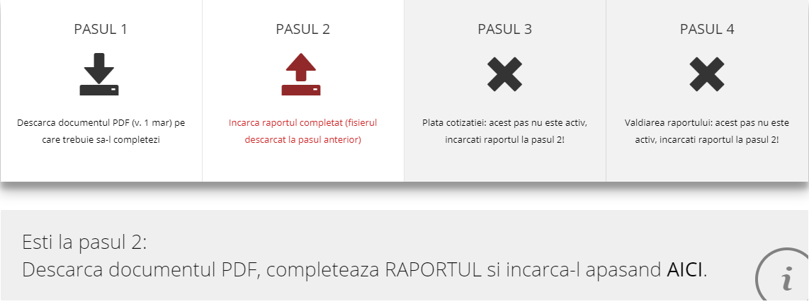
O să selectați pasul 1 pentru a începe descărcarea raportului în calculatorul personal, nu se va completa pe browser (Google Chrome, Internet Explorer, etc.)
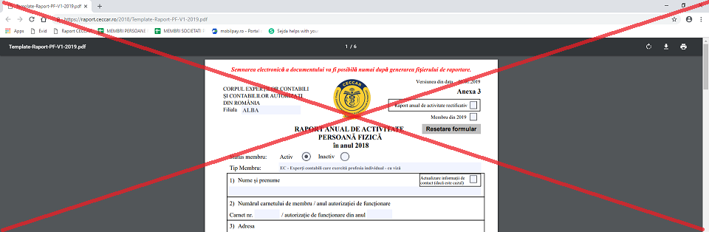

Dacă nu se va descărca automat, veți selecta butonul

După descărcarea fișierului PDF, o să începeti procesul de completare a acestuia. După finalizarea completării fișierului o să atașați:
- Declarația pe proprie răspundere că persoana care a completat și semnat raportul este împuternicit de societate pentru a depunde raportul.
- Opțional alte documente pe care le considerați utile pentru validarea raportului spre exemplu: modificări ONRC, etc.
Atașarea se va efectua accesând butonul:
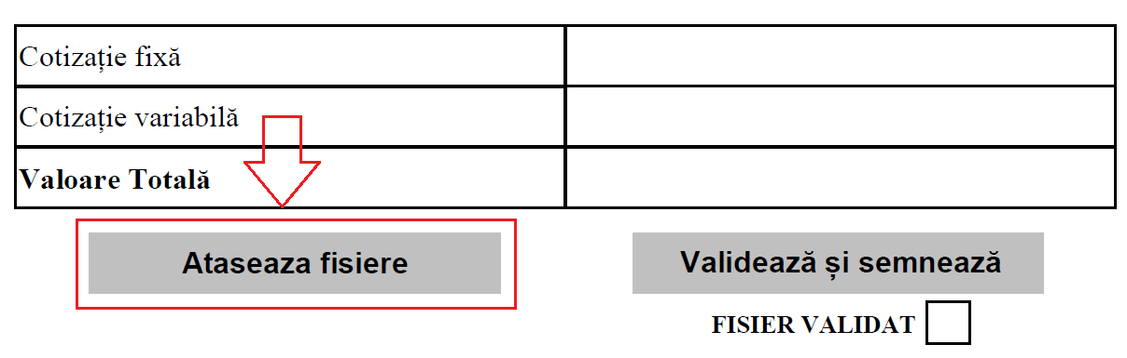
După atașarea fișierelor, o să aveți un mesaj de confirmare:
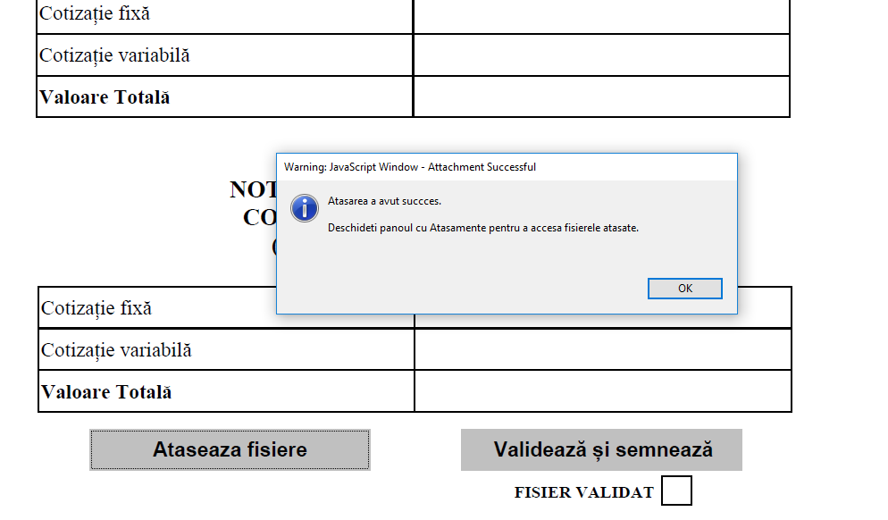

Pentru a vizualiza documentele încărcate o să accesați butonul:
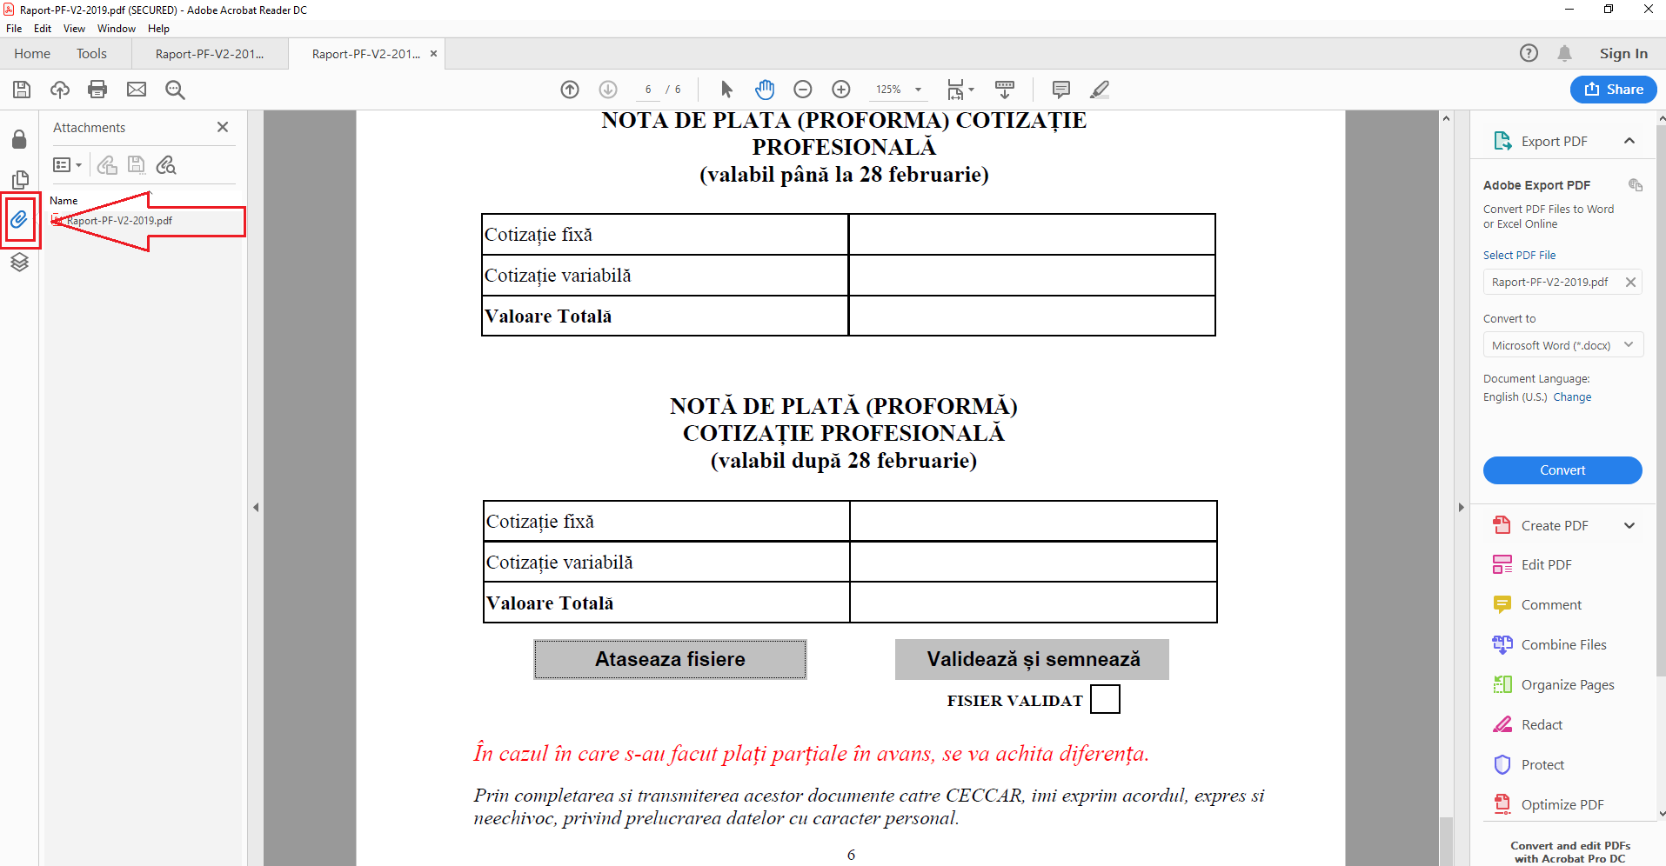

Dacă documentele atașate sunt corecte, puteți valida fișierul utilizând butonul:
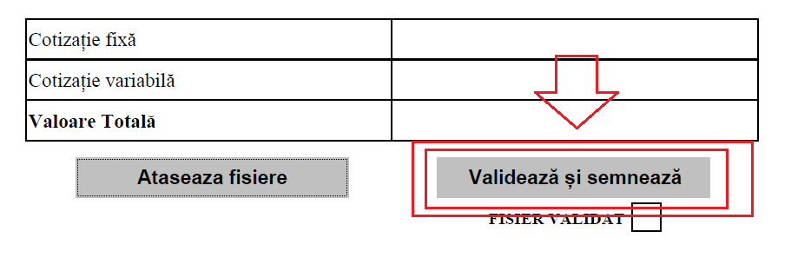

Dacă validarea a fost efectuată cu succes, o să fiți notificați printr-un mesaj :
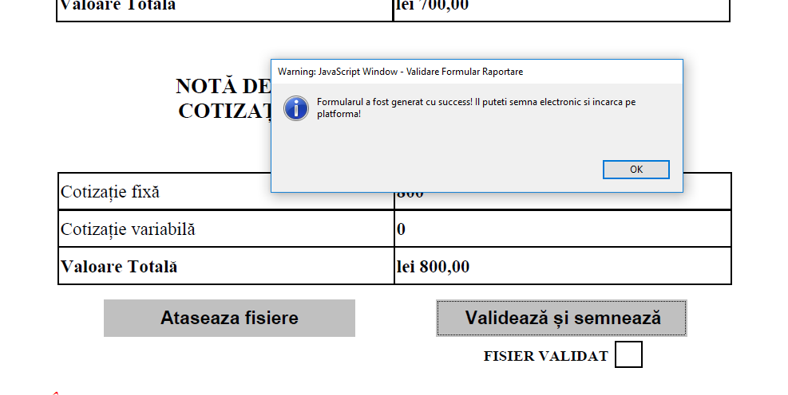
De asemenea în câmpul Fișier validat o să apară bifa de validare:
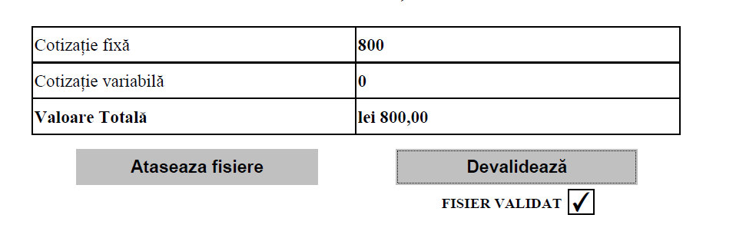
După ce ați încheiat pașii în vederea completării și validarii raportul, acesta poate fi semnat electronic și o să începeți procesul de încărcare în platforma. În prima pagină există un buton pe care îl accesați pentru deschiderea paginii de încărcare:
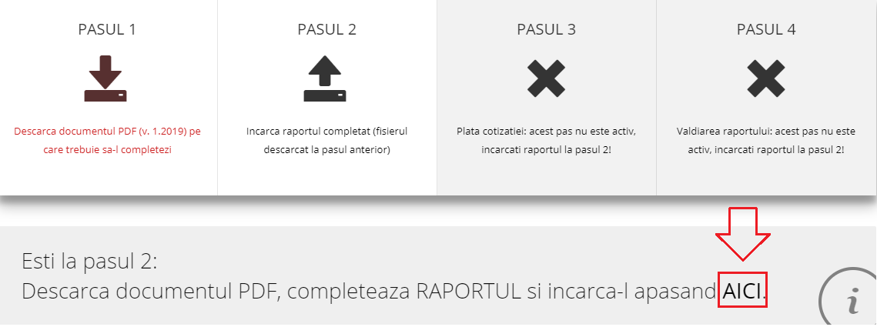

Se va deschide pagina în care o să adaugați documentele/fișierele:
În primul câmp o să încărcați fișierul pdf (Raportul de activitate), dacă a fost semnat electronic se va bifa că a fost semnat electronic.
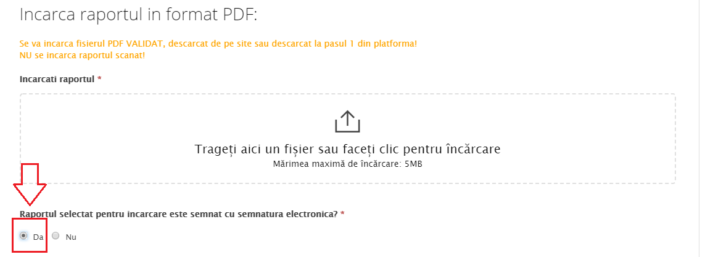

Dacă nu dețineți semnătura electronică o să bifați că NU și se va deschide câmpul unde o să încărcați raportul semnat olograf (de mană)
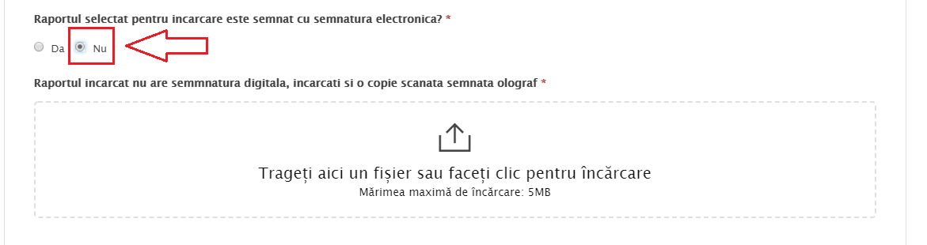

În câmpul de mai jos o să încărcați copia Certificatului de Înregistrare (CUI) în format PDF:
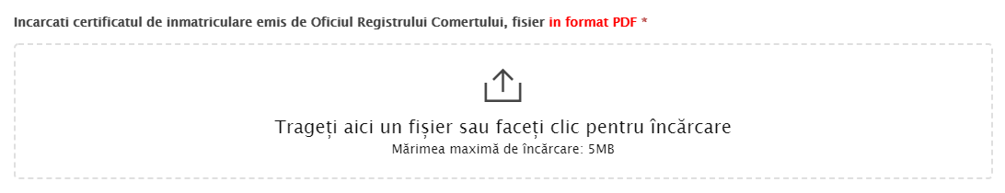
În câmpul de mai jos o să încărcați balanța de verificare:
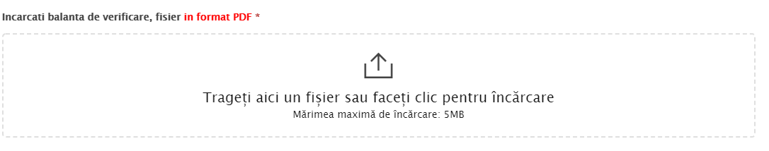

După încărcarea documentelor în format pdf, o să accesați butonul pasul următor:
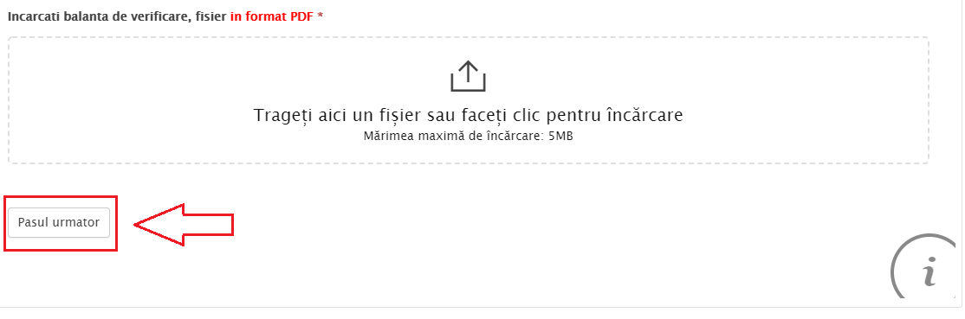

După ce accesați butonul Pasul Următor, o să fiți întrebați dacă doriți să trimiteți Raportul de activitate, dacă considerați că informațiile au fost corecte o sa bifați DA.
O să fiți redirecționați în pagina principală, o să fie semnul ‘’ văzut’’ în pași 1 și 2, o să selectați pasul 3 pentru încărcarea copiei OP-ului/chitanței sau pentru a plăti online cu cardul cotizația.
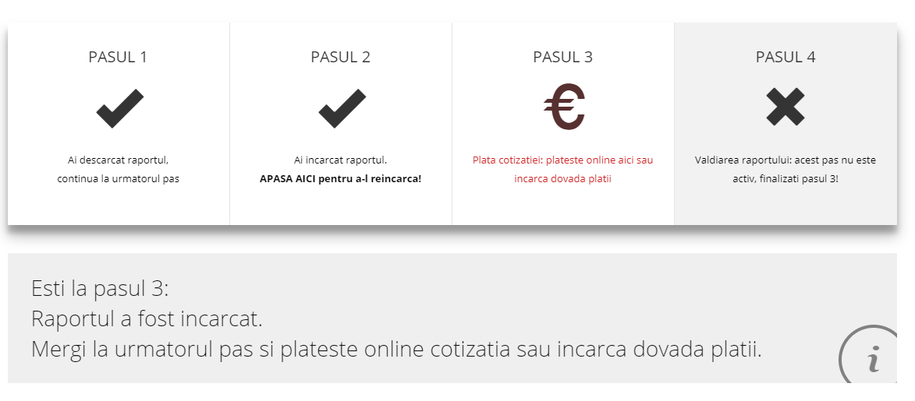
Se va deschide pagina unde o să încărcați copia OP-ului sau se poate plăti cotizația online cu cardul :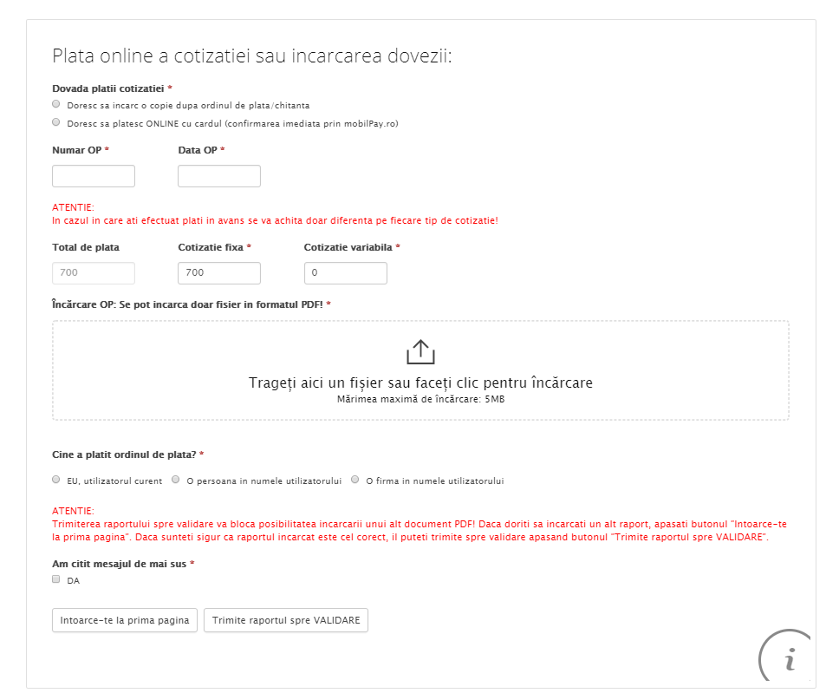

O să bifați după caz că doriți să încărcați copie OP/chitanță, o să completați numarul OP-ului/chitanței, data și o să încărcați copia OP-ului/chitanței în casuța corespondentă.
Bifați cine a plătit și că ați citit mesajul de mai sus apoi o să trimiteți Raportul spre validare.
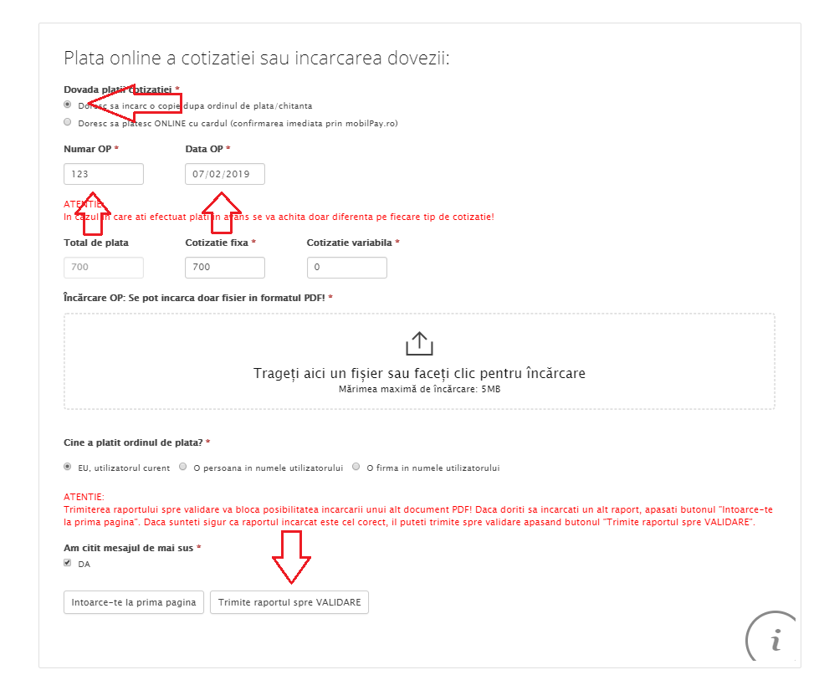

Dacă doriți să achitați cotizația online cu cardul o să bifați și o să trimiteți raportul spre validare :
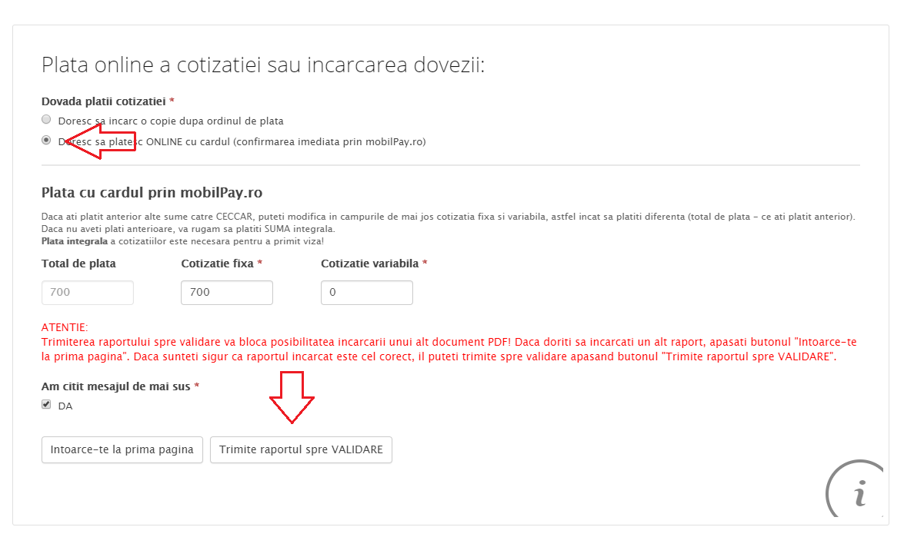
Se va deschide pagina prin care se proceseaza plățile cu cardul (Netopia mobil pay) în care o să completați numărul cardulului, numele deținătorului de card, data expirării cardului și codul CVC (format din 3 cifre aflat pe spatele cardului) suma de plată se va prelua din Raportul de activitate, după care veți apăsa butonul Plătesc în siguranță.
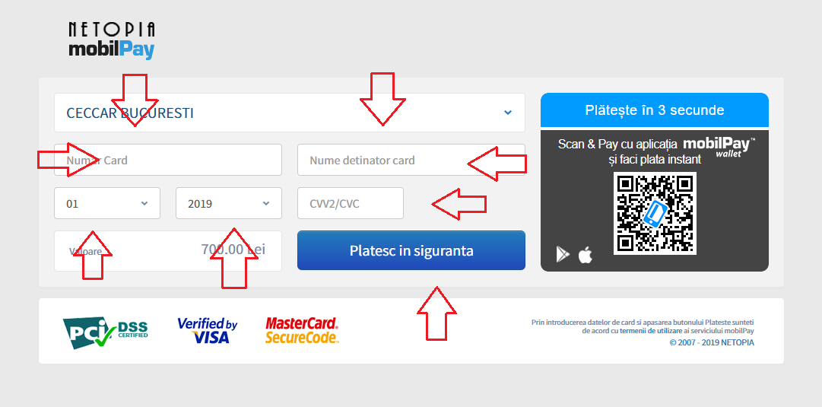
Dacă toți pașii au fost terminați cu succes o să aveți mesajul de mai jos:
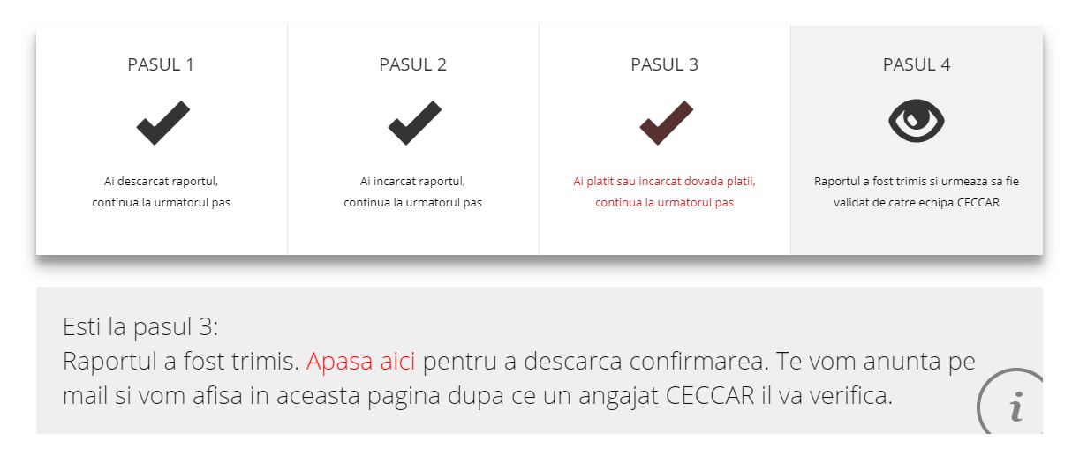
Pentru a descărca recipisa/confirmarea de trimitere a raportului spre validare :
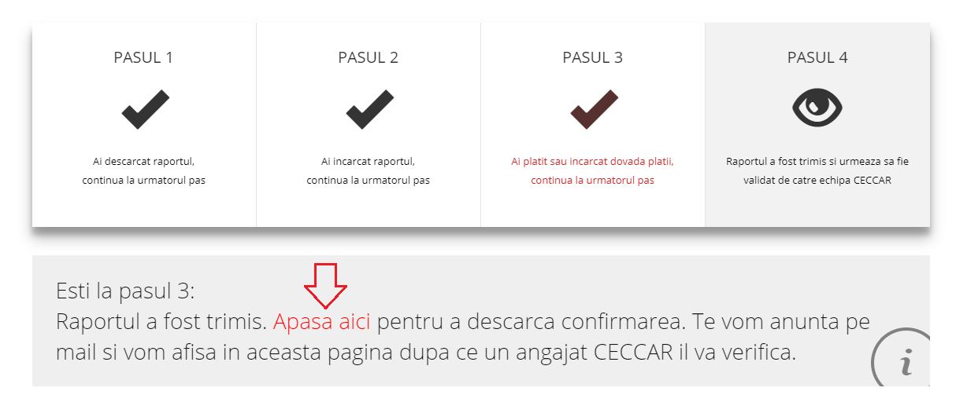

Recipisa vă rugăm să o printați/salvați în calculator :
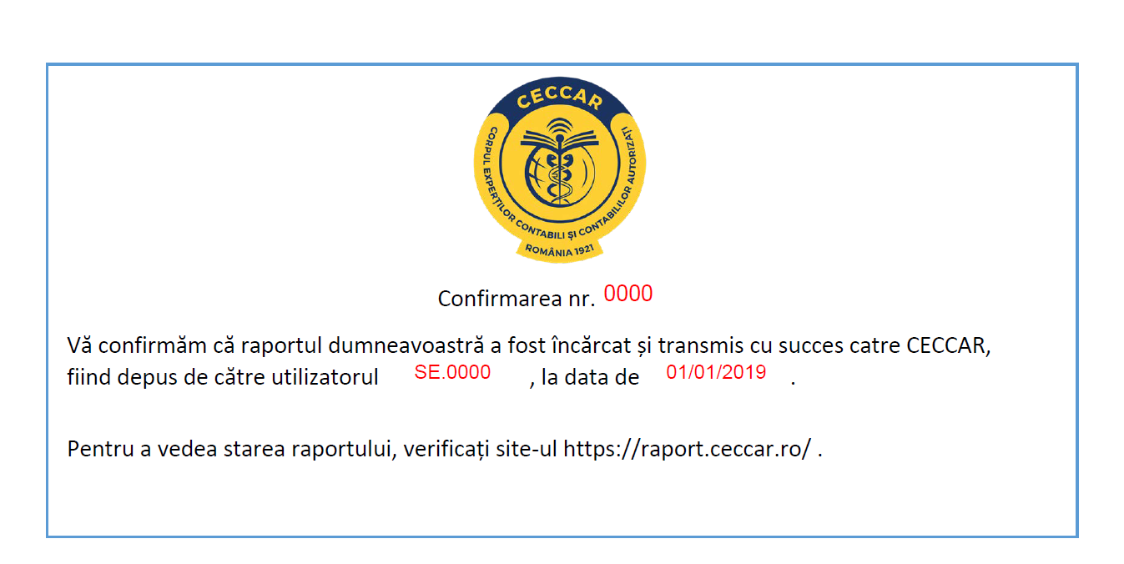

Dacă ați reușit să finalizați toți pașii prezentați mai sus, vă puteți loga cu datele unice pe platforma raport.ceccar.ro, pentru vizualizarea statusului depunerii.

Vă mulțumim pentru atenție!
CECCAR Filiala București

